ГОСУДАРСТВЕННАЯ ПОДДЕРЖКА ДЛЯ СЕМЕЙ
ДАЛЬНЕВОСТОЧНИКОВ С 01 ЯНВАРЯ 2019 ГОДА
Единовременная денежная выплата в связи с рождением ПЕРВОГО РЕБЕНКА

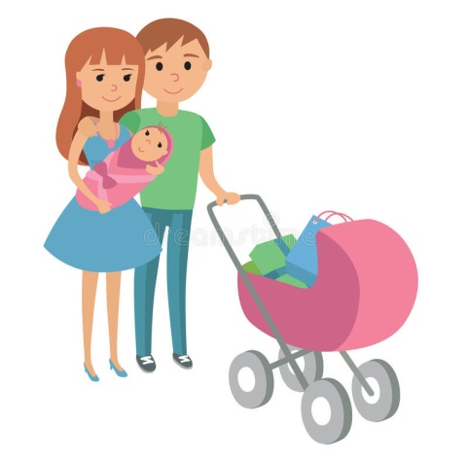
Право на получение единовременной денежной выплаты имеют семьи
Размер выплаты – 28 102 рубля*
(*два прожиточных минимума для детей за II квартал 2018 года)

в которых рожден первенец, начиная с 01 января 2019 года,
проживающие на территории Хабаровского края не менее одного года на дату рождения ребенка.
Обратиться за единовременной денежной выплатой можно с 01 мая 2019 года в любое
время до исполнения ребенку возраста 1,5 лет.

Региональный материнский (семейный) капитал в связи с рождением ВТОРОГО РЕБЕНКА

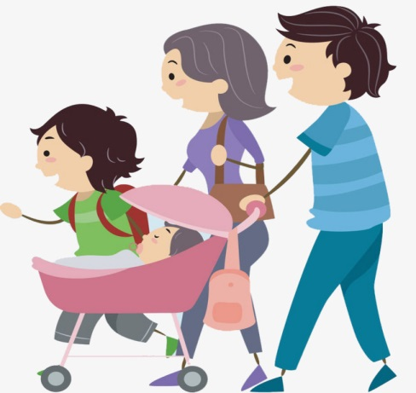
Право на получение регионального материнского (семейного) капитала имеют семьи,
в которых рожден второй ребенок, начиная с 01 января 2019 года,
получившие государственный сертификат на материнский (семейный) капитал (в соответствии с Федеральным законом от 29.12.2006 № 256-ФЗ),
Размер Р(М)К – 135 907,8 рубля*
(*30 % от федерального материнского капитала, установленного на дату рождения ребенка)

проживающие на территории Хабаровского края не менее одного года на дату рождения второго ребенка.
Обратиться за предоставлением регионального материнского капитала можно с 01 мая 2019 года.
Направить средства регионального материнского капитала на строительство индивидуального жилья и погашение кредита (займа) на приобретение (строительство) жилого помещения можно в любое время со дня рождения ребенка.
После исполнения второму ребенку возраста 2-х лет средства регионального материнского капитала можно направить:
- на улучшение жилищных условий, газификацию жилого помещения;
- на получение образования ребенком (детьми);
- на оплату медицинских услуг, оказываемых родителям или детям.

Обратиться за единовременной денежной выплатой в связи с рождением первого ребенка и распоряжением средствами регионального материнского (семейного) капитала можно в центр социальной поддержки населения по месту жительства или в МФЦ.

